INFORMACIÓN PARA LA PRENSA
Gracias por recibir este mensaje

Comunicación Nº 3

- Misión bautismal: habrá bautismos en la Ruta
- Acreditaciones para medios y permisos vehiculares para cobertura
- Imagen Cabecera en Paso del Rey
- Recomendaciones: Barbijo-Vacuna-Distanciamiento

47° PEREGRINACIÓN JUVENIL A PIE A LUJÁN

“Madre del Pueblo, te pedimos por la salud y el trabajo”

Misión bautismal en la Peregrinación a Luján

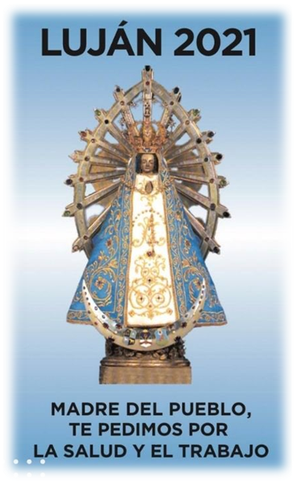

Bajo el lema “Madre del Pueblo, te pedimos por la salud y el trabajo”el sábado 2 y domingo 3 de octubre los fieles de la Virgen de Luján vivirán una peregrinación histórica una vez más.

Atravesando la pandemia por Covid en un tiempo en que se puede caminar CON TODOS LOS CUIDADOS RECOMENDADOS, los peregrinos podrán participar de una de las mayores muestras de fe de la Argentina.

MISIÓN BAUTISMAL EN LA PEREGRINACIÓN A LUJÁN

Como desde hace más de 10 años, durante esta 47° Peregrinación Juvenil a Luján se volverá a ofrecer el Sacramento del Bautismo a todos los peregrinos que se encuentren en un camino de preparación para recibir los Sacramentos de la Iniciación Cristiana o que los estén por iniciar.

Aquellos que se encuentren en este camino podrán anotarse a la Carpa Bautismal.

En el marco de esta fiesta popular, la Celebración del Bautismo se llevará a cabo junto al Puesto del Seminario de Buenos Aires ubicado en el cruce de la Ruta N˚7 y N˚6.

Además, como camino post-bautismal a los recién bautizadosse les ofrecerán encuentros catequísticos que tienen por objetivo fortalecer la fe para continuar hacia los demás sacramentos de iniciación.

La Peregrinación a pie al Santuario de Nuestra Madre de Luján es en sí misma un lugar privilegiado del encuentro personal entre Jesús, María y el Pueblo de Dios que peregrina en la historia. Cada peregrinación, bella expresión de la piedad y mística popular, es una experiencia de fe teologal fundante en donde Jesús Peregrino camina junto a su pueblo y quiere regalarse.

////////////////////

ACREDITACIONES DE PRENSA

Queridos colegas:
Este año les pedimos que completen el siguiente formulario con todos los datos solicitados.

https://docs.google.com/forms/d/16obN7kqmNHGuAwkL6DdwPdX4PLP7Qkv2V2Bzfw019M8/edit

PERMISOS VEHICULARES

Quienes necesiten acreditar sus vehículos para realizar cobertura periodística de la Peregrinación a Luján deben enviar un mail solicitándolo a
↓
prensaperegrinacionlujan@gmail.com

/////////////////////

IMAGEN CABECERA:
en Plaza Buján de Paso del Rey

Debido a que se están realizando obras públicas en la estación de Moreno y sus alrededores, convocamos a los peregrinos a comenzar a caminar desde la estación de Paso del Rey.

A pocas cuadras, en la Plaza Buján, se encontrarán con la Imagen Cabecera de la Peregrinación Juvenil a Luján junto a la imagen del Negro Manuel. Allí permanecerá todo el sábado 2 de octubre para que cada peregrino pueda contemplarla y agradecerle su andar hacia la Basílica de Luján.

Debido a los cuidados que deben tener los peregrinos por la pandemia que todavía continúa, es que también sugerimos que realicen tramos más cortos para evitar saturar el sistema sanitario que, en este año especial, estará funcionando en un 50% en la ruta, comparado con años anteriores.

////////////

→→¿Cómo nos cuidamos mientras caminamos?←←

- Uso permanente de tapaboca.Sugerimos cambiarlo cuando lo sientan húmedo, o cada tres o cuatro horas durante la caminata. Los barbijos que desechen deberán guardarlos en una bolsita en la mochila.

- Se recomienda que todos hayan recibido al menos la primera dosis de la vacuna contra el Covid. Todavía están a tiempo de vacunarse con la primera dosis si están pensando en caminar.

- Mantener el distanciamiento socialdurante todo el recorrido tantoen los lugares de descanso como en el regreso a casa.

- Llevar elementos de higiene y sanitización personal.

- Sugerimos realizar una peregrinación más corta con salida desde Merlo, Moreno o La Reja o General Rodríguez, por ejemplo. Con menor esfuerzo físico se puede reducir la demanda de la respuesta sanitaria.

- Es preferible evitar el uso de transporte público. Asegurar el retorno con algún familiar o amigo o instituciones/parroquias (hay muchas que planifican el regreso) que los vayan a buscar a Luján.

- Se puede salir desde las 6 de la mañana para evitar la salida principal del mediodía cuando se junta mayor cantidad de peregrinos. El objetivo es evitar la masividad en el horario del mediodía.

- Llevar su propia comida, preferentemente fruta, agua y barrita de cereal.

- Es importante contemplar el uso de los protocolos de cuidado personal para cuidar a los peregrinos y servidores de todos los grupos que asisten a los peregrinos.

- No dejar basura en la ruta, hacer un manejo responsable de los desechos; embolsarlos y llevarlos en la mochila y, cuando encuentren un contenedor para tal fin, los pueden tirar. Dejar el camino en mejores condiciones en que lo encontramos.

- El operativo sanitario y de apoyo estará reducido notablemente en cantidad de puestos y en cantidad de voluntarios por cuestiones de cuidados personales por los protocolos vigentes.

CUANDO LLEGUEN AL SANTUARIO

→Una nota especial de este año es que la imagen original de la Virgen de Luján esperará a los peregrinos en la puerta del santuario para que todos los que lleguen puedan tomar gracia de la Madre.

La imagen de la Virgen será bajada de su altar principal y colocada en la puerta principal de la basílica para que se encuentre con sus hijos.

→Aunque el santuario permanecerá cerrado, las rejas que lo rodean sí estarán abiertas. TODAS LAS ACTIVIDADES (misas, confesiones, bendiciones) se realizarán en la Plaza Belgrano. Estar atentos a las indicaciones de los servidores, voluntarios y cartelería para circular en forma segura y responsable.

Una vez que el peregrino tuvo su encuentro con la Madre de Luján, sugerimos ser solidarios con los otros peregrinos y retirarse rápido de la zona.

/////////////////////////

→→Cuando peregrinamos sin caminar←←

La fiesta mariana sigue adelante y se ofrece también peregrinar de modo virtual a través de las redes sociales. A lo largo del sábado 2 de octubre, podremos ver a Nuestra Madre de Luján y vivenciar el camino hacia su casa. Ella es quien camina hacia nuestros hogares, nos lleva su amor y su protección. Nos invita a cuidarnos y nos pide que cuidemos a nuestros hermanos.

En relación a las promesas y agradecimientos que cada uno de los fieles tiene para con la Virgen de Luján, ya el cardenal Poli lo expresó con claridad el año pasado: “la Virgen escucha en cualquier lugar”. ¿Qué significa esto? Que las promesas las cumplimos desde casa, aunque no lleguemos caminando hasta el santuario porque nuestra buena Madre de Luján sabe qué estamos viviendo en este tiempo de pandemia y Ella más que nadie nos quiere cuidar.

Tanto las misas como los gestos y celebraciones serán compartidos de modo virtual a través de nuestras redes:


www.peregrinacionlujan.org.ar

#Lujan2021 #MadreDelPueblo #SaludyTrabajo

//////////////////////////

UNA VELA A LA MEDIANOCHE DEL SÁBADO

Y como siempre: a la medianoche del sábado se invita a ENCENDER UNA VELA, estén donde estén, por las intenciones del pueblo argentino. Si se puede, llevar alimentos no perecederos al comedor que tengan más cerca de su casa: es una manera de transformar nuestra fe en acciones concretas que nos acercan a nuestros hermanos.

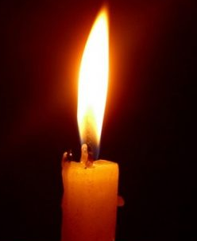

/////////////////////////

GRACIAS POR AYUDARNOS A DIFUNDIR LA INFORMACIÓN PARA LOS PEREGRINOS


PRENSA Comisión Arquidiocesana de Piedad Popular
Arzobispado de Buenos Aires
Liliana Arias – Virginia Bonard
+54 9 11 5 313 5530 // +54 9 11 5 934 1461
prensa@peregrinacionlujan.org.ar
virginiabonard@gmail.com
http://peregrinacionlujan.org.ar/



